Nasze starszaki uwielbiają
zabawy na przedszkolnym placu zabaw

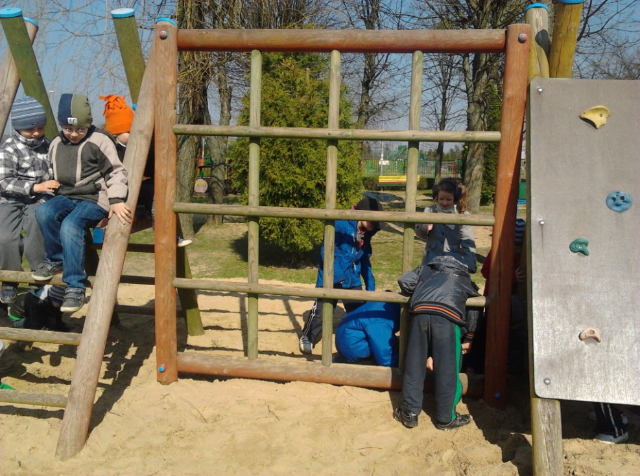
Można się powspinać, posiedzieć….

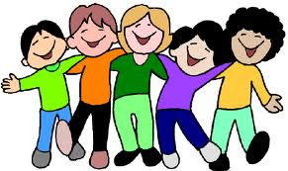

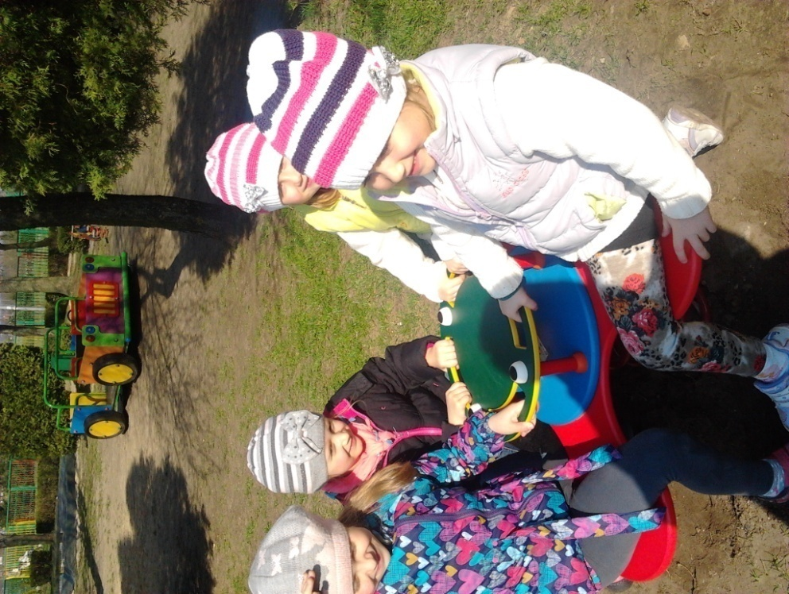
Można się też pobujać z kolegami

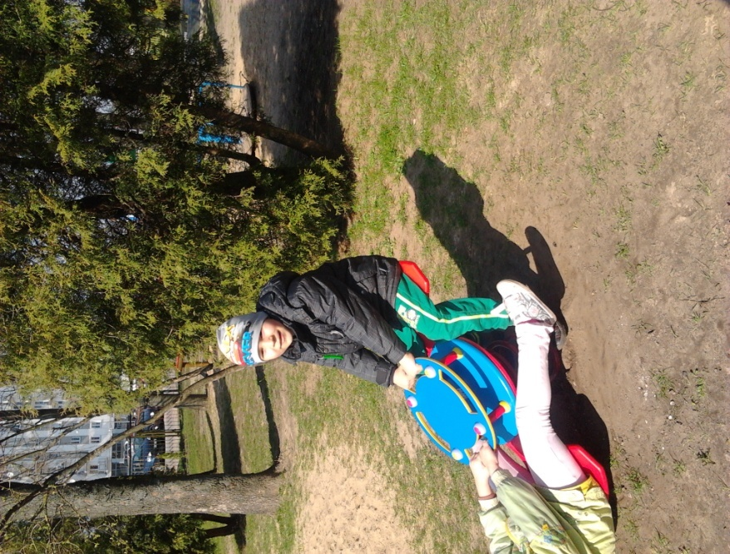

Dzieci bawią się zgodnie z zapotrzebowaniem: mniej aktywnie…

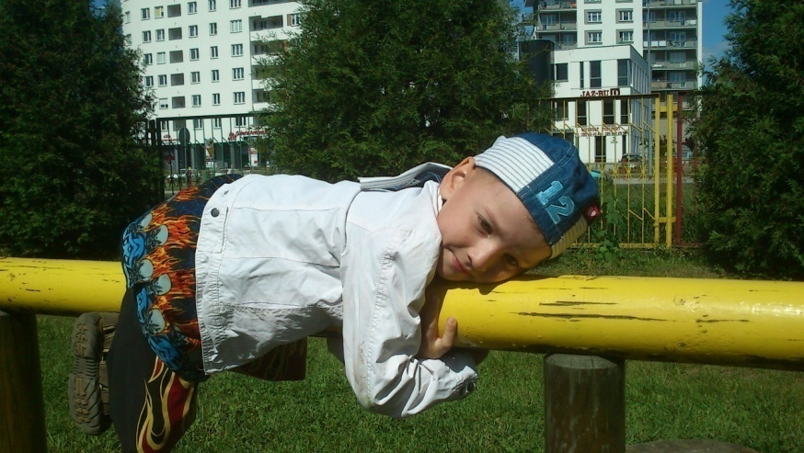
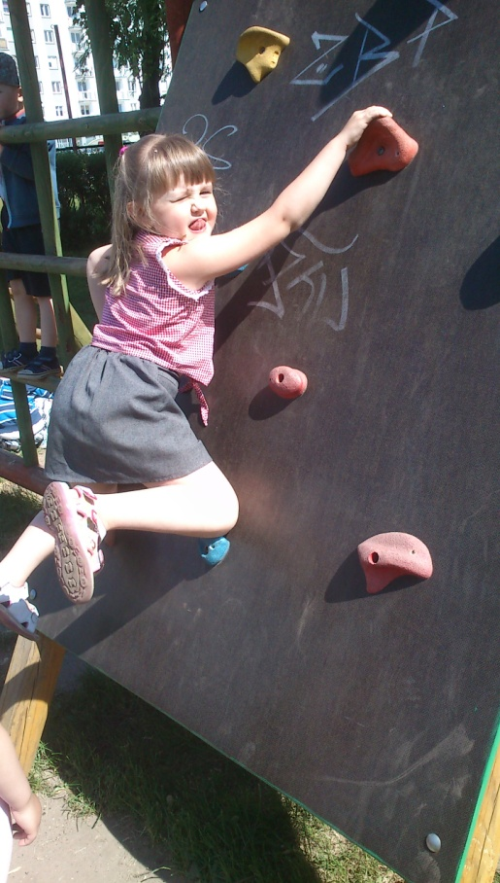
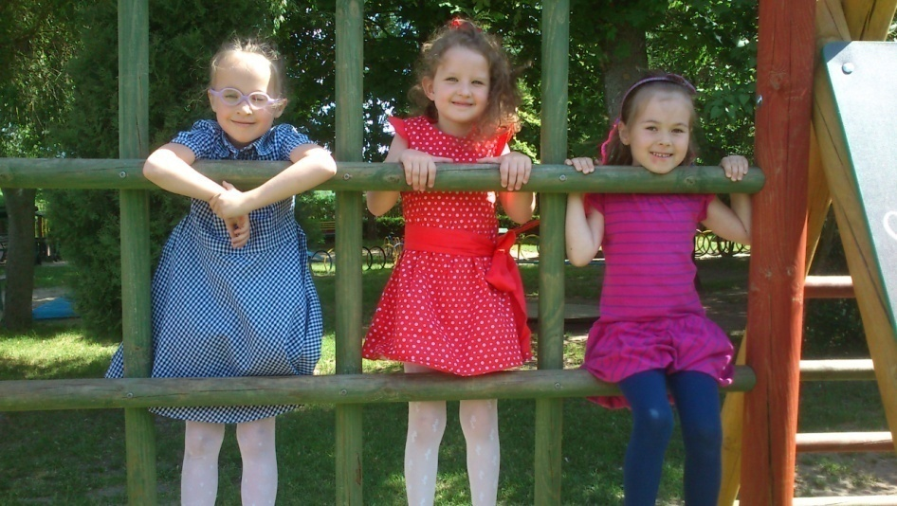
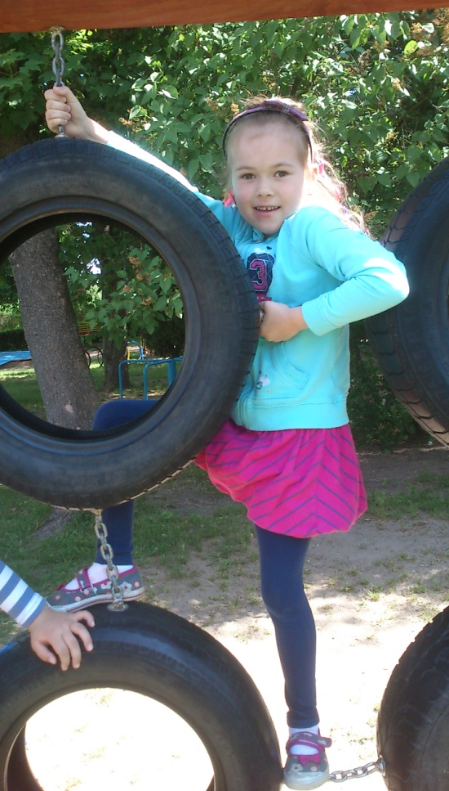

…lub bardziej aktywnie.
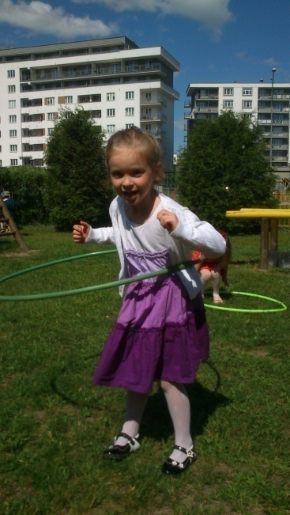
Ale zawsze jest bardzo, bardzo wesoło!

